Aufgabe 3: Der aufrechte Gang

LERNZIELE:
- Aufbau und Aufgaben der Knochen beschreiben
- Bau eines Gelenkes kennen und Gelenkarten unterscheiden

Achte auf die Beurteilungskriterien:
Grundansprüche:
1. Du kennst den Aufbau der Knochen und die wichtigsten Knochenteile mit ihren Aufgaben (mindestens 4).
2. a) Du skizzierst ein Gelenk und ordnest den verschiedenen Bewegungen den richtigen Gelenktyp zu.
3. Du verfügst über ein Grundwissen des menschlichen Skelettes.
Erweiterte Ansprüche:
2. b) Du zeichnest den speziellen Aufbau des Kniegelenks und beschriftest diesen korrekt (mindestens 5).
4. Du kennst die Aufgaben der Wirbelsäule und deren Teile (mindestens 2).
5. Du kennst die entsprechenden Knochen (mind. 4) und Gelenke (mind. 2) bei den Skeletten von Mensch und Vogel.

Grundansprüche:
1. Knochen sind stabil und gleichzeitig elastisch.
- Schreibe die beiden Hauptbaustoffe, aus denen die Knochen aufgebaut sind, auf.
- Beschreibe welche spezielle Eigenschaft sie jeweils dem Knochen verleihen (bei mindestens 1 Baustoff).

Baustoff | Eigenschaft

Die Skizze zeigt einen aufgeschnittenen
Oberschenkelknochen.
6
5
4
3
2
1

- Beschrifte die einzelnen Knochenteile: Setze zu den Ziffern die entsprechenden Namen.
- Beschreibe die Aufgabe oder die Eigenschaft von mindestens 3 Knochenteilen.

Bauteil (Name) | Aufgabe/Eigenschaft
1
2
3
4
5
6

- Skizziere den Querschnitt durch den Röhrenknochen und beschrifte die Skizze (mindestens 2 Namen).

2. a) Gelenke machen das Skelett beweglich.
- Ergänze die Skizze zu einem Gelenk.
- Beschrifte die Teile des Gelenkes (mindestens 4).
- Beschreibe die Aufgabe von mindestens 3 Gelenkteilen.

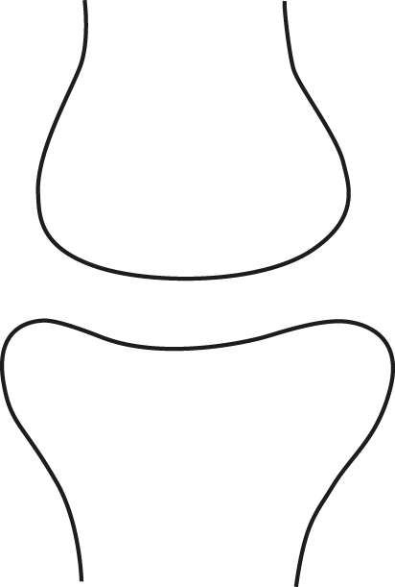

Hier sind 4 Gelenktypen schematisch abgebildet. Sie können unterschiedliche Bewegungen ausführen.

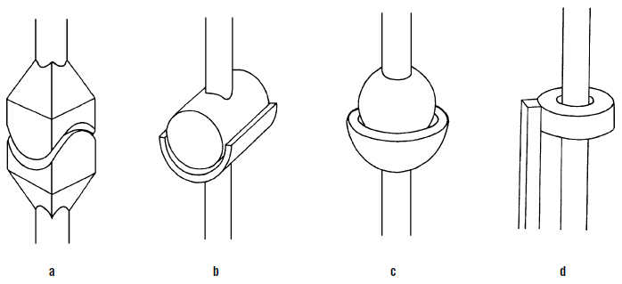

- Welche der Gelenktypen a-d können die in der Tabelle aufgezählten Bewegungen ausführen?

Bewegung | Gelenkart | Bewegung | Gelenkart
Unterarm beugen |  | Daumen zur Handinnenfläche biegen
Arm kreisen |  | Kopf nach rechts und links bewegen («Nein sagen»)
Knie beugen |  | kauen

3. Viele Knochen – ein Skelett
- Ordne den Fragen 1-10 die vorformulierten Antworten oder Aussagen zu, indem du zur Frage den Buchstaben der entsprechenden Antwort oder Aussage in die schmale Spalte setzt.
Beachte: Es hat mehr Antworten/Aussagen als Fragen.

Aufgaben
1. Welche Teile der Knochen sind mit der Knochenhaut umhüllt?
2. Welche Teile sind an einer Bewegung beteiligt?
3. Wie heissen die Abschnitte der Wirbelsäule?
4. Welche Aufgaben erfüllt unser Skelett?
5. Unsere Knochen lassen sich nach ihrer Form in verschiedene Gruppen zusammenfassen.
Wie heissen sie?
6. Mit fortschreitendem Alter wird das rote Knochenmark gelblich. Wer verursacht diese Veränderung?
7. Weshalb ist das Kniegelenk besonders leistungsfähig?
8. Wo findest du in Technik und Architektur Konstruktionen, die nach dem Prinzip von Röhrenknochen aufgebaut sind?
9. Wo kommen Schleimbeutel vor?
10. Wie sind einzelne Knochen miteinander verbunden?
Antworten/Aussagen
a) Verspannungen an Baukranen, Gebäuden und Brückenpfeilern.
b)- Röhrenknochen mit einem Schaft und zwei meistens verdickten Enden
- Platte Knochen, sie sind flach und kompakt
- Kurze Knochen, sie sind meist würfel- oder quaderförmig
c) Das Skelett bildet das Gerüst des menschlichen Körpers. Es gibt dem Körper Form, gewährt ihm Stabilität und schützt die inneren Organe.
d) Im Zusammenspiel mit den Gelenken sind Bewegungen einzelner Knochenteile möglich. Andere Knochen sind fest durch Nähte miteinander verbunden.
e) Knochen, Gelenke, Bänder, Muskeln und Sehnen ermöglichen die Bewegung.
f) An besonders beanspruchten Stellen in einzelnen Gelenken bildet die Gelenkkapsel Schleimbeutel.
g) Zwei halbmondförmige Knorpelscheiben passen sich jeder Gelenkstellung an. Seiten- und Kreuzbänder halten und führen das Gelenk.
h) Mit Ausnahme des Gelenkknorpels und der Sehnenansatzstelle ist der ganze Knochen mit einer Knochenhaut überzogen.
i) Steissbein, Kreuzbein, Lendenwirbel, Brust- und Halswirbel
k) Im roten Knochenmark wird im Alter Fett eingelagert.
l) Die Knochen dienen als Ansatzstelle für die Sehnen der Muskeln.
m) Der Knochenknorpel besteht aus organischen Stoffen und verleiht dem Knochen eine gewisse Biegefestigkeit.

Erweiterte Ansprüche

2. b) Das Kniegelenk

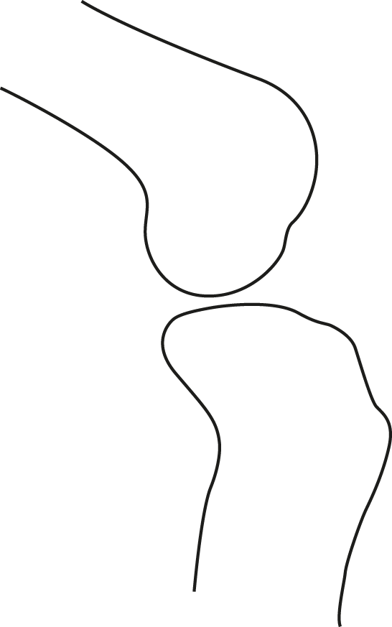 | Das Kniegelenk ist ein besonders kompliziert gebautes Gelenk.  - Ergänze die Skizze zu einem vollständigen Längsschnitt des Kniegelenkes (mindestens 4 Gelenkteile).  - Beschrifte mindestens 5 Gelenkteile.

4. Die Wirbelsäule
Dank der speziellen Bauweise kann die Wirbelsäule die unterschiedlichsten Aufgaben erfüllen. Weise jedem Teil mindestens eine Aufgabe zu (Siehe Beispiel 4: «Bänder entlang der Wirbelsäule»)

Form und Einzelteile | Spezielle Aufgabe
1. Doppel-S-Form
2. Bandscheibe
3. Wirbel
4. Bänder entlang der Wirbelsäule | Sie halten die einzelnen Wirbel elastisch zusammen und schliessen die Wirbelgelenke ab.
5. Wirbelkanal

5. Verschiedene Skelettformen vergleichen
Mensch und Vogel haben unterschiedliche Skelettformen. Trotzdem setzen sich die beiden Skelette aus gleichartigen Teilen zusammen.
- Repetiere die Teile des menschlichen Skelettes. Male die Teile 1, 2, 3, 4, 5 und 6 mit unterschiedlichen Farben aus.
- Male nun mit denselben Farben die entsprechenden Knochen beim Vogelskelett aus und kennzeichne sie mit der entsprechenden Zahl.
- Umfahre die folgenden Gelenke mit je derselben Farbe beim Mensch und beim Vogel:
(A) Ellbogengelenk, (B) Kniegelenk, (C) Hüftgelenk, (D) Fussgelenk
- Bezeichne sie mit entsprechenden Buchstaben.

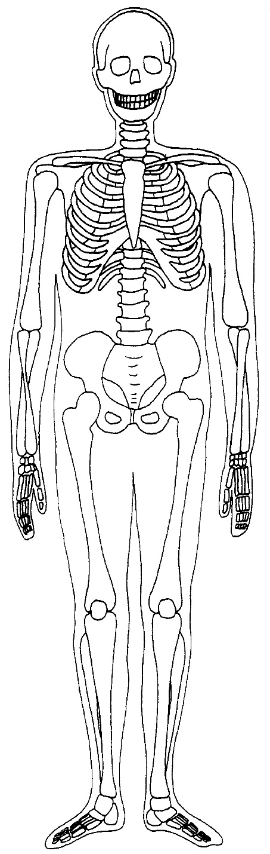

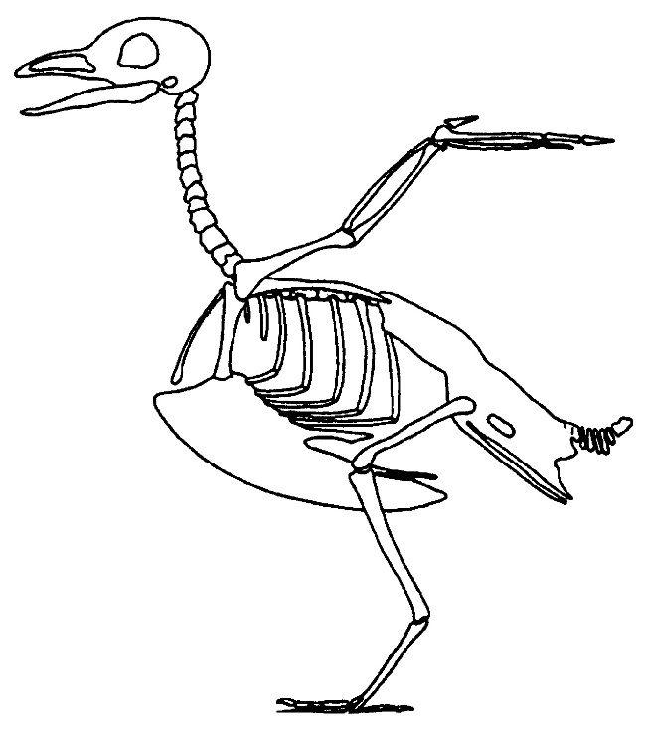
4
1
6
3
5
2

